锡林郭勒超高压供电分公司2025年生产工程第三批
单源服务采购项目
采购公告
内蒙古电力（集团）有限责任公司锡林郭勒超高压供电分公司作为采购人，对“锡林郭勒超高压供电分公司2025年生产工程第三批单源服务采购项目”进行单源直接采购，现邀请拟定供应商前来报名参与。
一、项目概况
1.项目名称：锡林郭勒超高压供电分公司2025年生产工程第三批单源服务采购项目
2.采购文件编号：XCGS-2025-FW-038
3.资金来源：企业自筹
4.标段划分：共计1个标段，详见采购公告附件一（需求明细表）
5.服务期限：2025年6月15日至2025年12月10日
6.服务地点：锡林郭勒超高压供电分公司
- 采购范围
1.本次采购内容：详见采购公告附件一（需求明细表）
2.拟采购项目申请事项：
华为光传输设备技术支持服务涉及设备的制造商为“华为技术有限公司”，本项目制造商指定的授权代理商为“中益通信有限公司”，该服务只能由设备原厂家或指定的授权代理商开展。不同品牌的光传输设备网管操作、故障处理不能通用，非原厂家或指定的授权代理商的技术人员无法维护其他厂家的设备，只有原厂家或指定的授权代理商才具有唯一匹配性，本次服务拟推荐“中益通信有限公司”开展。
该项服务符合《采购管理标准》 5.3.3.8单源直接采购，5.3.3.8.1第一条：“采购人原先向某供应商采购货物、设备、技术或服务的，需要与现有货物、设备、技术或服务配套，否则将影响施工或者功能配套要的采购，如：改、扩建工程中必须保证与原项目一致性或者服务配套要求，需要继续从原供应商处添购的货物、技术或服务；建设工程中追加其他附属配套设施，因受技术、管理、施工场地等限制，只能由原中标人施工的建设工程施工采购；非工程项目中必须与现有设备、技术或服务配套，或者必须与现有设备、技术来源实现技术衔接的货物、技术或服务；为满足特定软件的升级维护服务须向原开发服务商采购的项目”。
3.单源直接采购拟定供应商名称：中益通信有限公司
4.公示媒介及公示期：
公示媒介：《中国招标投标公共服务平台》（www.cebpubservice.com）、《内蒙古电力集团电子采购系统》（http://guocai-impc.cppchina.cn）、《内蒙古招标投标公共服务平台》（www.nmgztb.com.cn）同时发布，其它媒介转发无效。
公示期：2025年5月13日至2025年5月15日下午17:00
公示期内如有异议，请以书面形式（法定代表人签字并加盖单位公章）提交至内蒙古电力（集团）有限责任公司锡林郭勒超高压供电分公司，逾期不予授理。
5.供应商通用资格要求：
（1）供应商为中华人民共和国境内依法注册的法人或其他组织，并在人员、设备、资金等方面具有保障如期完成招标项目的能力；
（2）供应商须具备开具增值税专用发票的能力（一般纳税人证明或其他证明材料）；
（3）供应商在近三年内（自采购文件发布之日起前三年）供应商和其法定代表人未有行贿犯罪行为的；
注：供应商需提供近三年内（自采购文件发布之日起前三年）供应商在中国裁判文书网（http://wenshu.court.gov.cn/）无行贿犯罪档案的查询结果截图和其法定代表人在中国裁判文书网无行贿犯罪档案的查询结果截图，查询结果截图中须包含以下信息点：“当事人”为供应商名称或供应商法定代表人，“全文”为“行贿罪”，“裁判日期”不得少于近三年（自询比采购文件发布之日起前三年，多于三年或不选裁判日期均可）。
（4）供应商未被工商行政管理机关在国家企业信用信息公示系统中列入“严重违法失信企业名单”和“经营异常名录”。
注：①供应商需提供在国家企业信用信息公示系统（www.gsxt.gov.cn）针对“严重违法失信企业名单”和“经营异常名录”的两份查询结果截图，查询结果截图中须包含以下信息点：供应商名称、统一社会信用代码、列入严重违法失信名单（黑名单）信息或列入经营异常名录信息。
②如供应商提供的“列入经营异常名录信息”或“列入严重违法失信企业名单（黑名单）信息”截图显示，该供应商曾被列入经营异常名录或严重违法失信企业名单（黑名单），但在开标前已被移出，则供应商不属于被列入“严重违法失信企业名单” 或“经营异常名录”。
③按照国家企业信用信息公示系统“网站使用帮助”中的系统功能简介，国家企业信用信息公示系统提供全国企业、农民专业合作社、个体工商户等市场主体信用信息的填报、公示、查询和异议等功能，上述范围外的供应商无需提供国家企业信用信息公示系统的截图，但需额外提供不属于上述范围的相关证明（如事业单位可提供有效期内的《事业单位法人证书》）。
（5）供应商未被最高人民法院在“信用中国”网站（www.creditchina.gov.cn）或各级信用信息共享平台中列入失信被执行人名单；
注：供应商需提供在“信用中国”网站（www.creditchina.gov.cn）或各级信用信息共享平台中列入失信被执行人名单信息的查询结果截图，在“信用中国”的查询结果截图须能体现供应商在“中国执行信息公开网”的查询结果。
“信用中国”查询方式：“信用中国”→“信用服务”→“失信被执行人”，在弹出窗口进入链接网站（“中国执行信息公开网”），在查询窗口输入查询企业名称、查询省份选择“全部”,将查询结果截图。
（6）供应商未因发生过骗取中标和严重违约、质量事故及重大合同纠纷被上级部门（内蒙古电力（集团）有限责任公司）通报/披露取消投标资格，并且目前不处于处罚期内；按照内蒙古电力（集团）有限责任公司《关于对供应商不良行业处理的通知》的规定，未列入最新发布的不良供应商名单；
（7）供应商未被列入中电联发布的涉电力领域失信联合惩戒对象名单及涉电力领域重点关注对象名单（截止到最新所有名单）。
三、获取单源直接采购文件的时间、地点、方式
1.单源直接采购文件售价：0元/标段
2.凡第一次参与内蒙古电力公司的各类招标采购项目的供应商，在投标报名前需要在内蒙古电力公司物资管理信息系统--“内蒙古电力（集团）有限责任公司电子商务平台（http://wzglb.impc.com.cn:82）”，先进行供应商基本信息注册，然后在招标采购项目挂网公告所在的电子采购交易平台办理中招互连扫码签章，前述工作完成后方可开始投标报名。
3.本项目实行在线报名和下载单源直接采购文件。凡有意参加竞标者，请于2025年05月13日至2025年05月15日下午17:00时，进入《内蒙古电力集团电子采购系统》（http://guocai-impc.cppchina.cn）在线报名和下载文件，逾期不予受理。
（1）具体流程为：登录平台（未注册用户请先免费注册）→查看采购信息→我要报名【请务必按要求填写对应信息，并上传资料文件（扫描件加盖公章）】→等待审核→审核通过后→供应商下载单源直接采购文件。平台联系电话：400-9913-966。
（2）报名单位须凭【中招互连】APP办理项目后续电子投标事宜，之前未进行注册【中招互连】APP的企业需要登录内蒙古电力集团电子采购系统，点击首页扫码下载【中招互连】APP，根据提示即可在线办理相关事宜，后续所有流程全部扫码登录，扫码签章，扫码加密，扫码解密。
2.报名所需资料：
获取采购文件时所需资料：需提供下列资料加盖单位公章扫描件（如资料不全，采购人拒绝接收）
（1）法定代表人身份证明或法定代表人授权委托书（详见公告附件）；
（2）有效的载有社会统一信用代码的营业执照，企业名称如有变更，需提供市场监管部门提供的变更证明；
（3）供应商须具备开具增值税专用发票的能力的证明材料（一般纳税人证明或其他证明材料）；
（4）供应商通用资格要求中的证明材料；
（5）响应真实性承诺书（格式详见公告附件）；
（6）采购公告中要求的其他证明材料。
注：1.为保证供应商顺利报名成功，请供应商充分考虑上传时间，供应商不能及时上传报名资料，导致的报名不成功，后果由供应商自行承担。
2.上述要求是对供应商的基本要求，如按照行业及相关部门另有规定的遵循其规定，供应商应提供相应的证明材料。
四、资格审查方式：
本次招标采取资格后审方式，开标后由评标委员会统一进行资格审查，详见单源直接采购文件。资格审查时，供应商提供的资料不全或不合格的、不清晰的，均不能通过资格后审，其响应文件将被否决。
五、响应文件递交方式：
1.本项目采用电子开评标方式，电子响应文件请于响应截止时间之前上传到“内蒙古电力集团电子采购系统”，响应截止时间后上传的响应文件恕不接收。本项目采用远程开标方式，不接收纸质响应文件，逾期送达的响应文件，“内蒙古电力集团电子采购系统”将不予接收。
2.供应商对网上递交的响应文件应加密。登录【中招互连】APP对响应文件进行加密功能（如果供应商使用A手机号码对响应文件进行了扫码加密，必须需要使用A手机号码进行扫码解密，才能读取或导入响应文件）。
六、截标及开标时间：
响应文件上传时间：2025年05月13日～2025年05月16日上午09:00时
响应截止时间：2025年05月16日上午09:00时
商务技术经济标开标时间：2025年05月16日上午09:00时
商务技术经济标解密时间：2025年05月16日上午09:00时～09:30时
开标地址：内蒙古锡林浩特市天骄嘉苑西100米底商（开瑞项目管理有限公司开标室）。
七、解密方式：
供应商于递交响应文件截止时间在原单位使用原上传文件电脑通过登录【中招互连】APP或进行响应文件的远程解密（届时请持上传文件时所使用的手机提前30分钟等候在电脑前准备参加文件解密，需保持电脑网络通畅）。
远程协商：供应商不需到达评审现场，专家通过远程与各供应商进行视频协商。详见《内蒙古电力集团电子采购系统》首页操作手册及采购文件。
请供应商按公告时间及时参与相关签到、解密及确认工作，签到、解密及确认过程中有任何问题请及时与系统沟通联系解决（400-0809-508，周一～周五9:00-17:00），因供应商原因未在规定时间内解密响应文件，视为供应商撤销其响应文件。
如果截标或开标时间及地点有改变，采购人将提前通知，逾期提交的响应文件将不予受理，不接受邮寄方式提交响应文件。
八、采购费用：
本项目采用全流程电子招投标，每标段每家供应商需（上传响应文件前）在线向电子交易平台缴纳电子投标服务费，非招标采购项目中电子交易平台收取的电子投标服务费调整为300元/标段。
九、公告发布媒体：
本次采购公告在《中国招标投标公共服务平台》（www.cebpubservice.com）、《内蒙古招标投标网》（www.nmgztb.com.cn）、《内蒙古电力集团电子采购系统》（http://guocai-impc.cppchina.cn）同时发布，其它媒介转发无效。
十、联系方式
采购人名称：内蒙古电力（集团）有限责任公司锡林郭勒超高压供电分公司
联 系 人：刘工
联系电话：0479-8125563

附件一：需求明细表

标段号 | 项目名称 | 子项目名称 | 服务描述 | 数量（次） | 单价最高限价（元/次） | 总价最高限价（元） | 总价最高限价（元） | 拟成交供应商
1 | 华为光传输设备技术支持服务 | 华为光传输设备技术支持服务（网管巡检服务） | 针对生产调度楼、塔拉变电站、灰腾梁变电站、白音高勒变电站共6台设备开展网管巡检服务，每月巡检1次，预计7次。据实结算，服务结束后出具报告。 | 7 | 3600.00 | 25200.00 | 98400 | 中益通信有限公司
1 | 华为光传输设备技术支持服务 | 华为光传输设备技术支持服务（网管巡检服务） | 德义变电站2台设备于2025年6月份过质保期，预计7月份开展网管巡检服务，每月巡检1次，预计6次。据实结算，服务结束后出具报告。 | 6 | 1200.00 | 7200.00 | 98400 | 中益通信有限公司
1 | 华为光传输设备技术支持服务 | 华为光传输设备技术支持服务（现场巡检服务） | 针对生产调度楼、塔拉变电站、灰腾梁变电站、白音高勒变电站共6台设备开展现场巡检服务，每季度巡检1次，预计3次；据实结算，服务结束后出具报告。厂家无偿提供现场技术处理服务直至项目竣工。 | 3 | 18000.00 | 54000.00 | 98400 | 中益通信有限公司
1 | 华为光传输设备技术支持服务 | 华为光传输设备技术支持服务（现场巡检服务） | 德义变电站2台设备于2025年6月份过质保期，预计7月份开展现场巡检服务，每季度巡检1次，预计2次。据实结算，服务结束后出具报告。厂家无偿提供现场技术处理服务直至项目竣工。 | 2 | 6000.00 | 12000.00 | 98400 | 中益通信有限公司

附件二：法定代表人身份证明或法定代表人授权委托书
法定代表人身份证明

供应商名称：
单位性质：
地址：
成立时间： 年 月 日
经营期限：
姓名： 性别： 年龄： 职务：
系 （供应商名称）的法定代表人。
特此证明。
附：法定代表人身份证正反面

供应商： （盖单位章）
年 月 日

注：如供应商是由法定代表人参加投标，则不需提供法定代表人授权委托书
法定代表人授权委托书

本人 （姓名）系 （供应商名称）的法定代表人，现委托 （姓名）为我方委托代理人。委托代理人根据授权，以我方名义签署、澄清、说明、补正、递交、撤回、修改 （项目名称） 标段响应文件、签订合同和处理有关事宜，其法律后果由我方承担。
委托期限： 。
委托代理人无转委托权。
附：法定代表人及委托代理人身份证正反面

供应商： （盖单位章）
法定代表人： （签字）
身份证号码：
委托代理人： （签字）
身份证号码：

年 月 日

注：如供应商是由法定代表人参加投标，则不需提供授权委托书。

附件三：
信用中国查询方式
1、国家信息中心主办“信用中国”网站地址：http://www.creditchina.gov.cn打开网页后，点击“信用服务”。
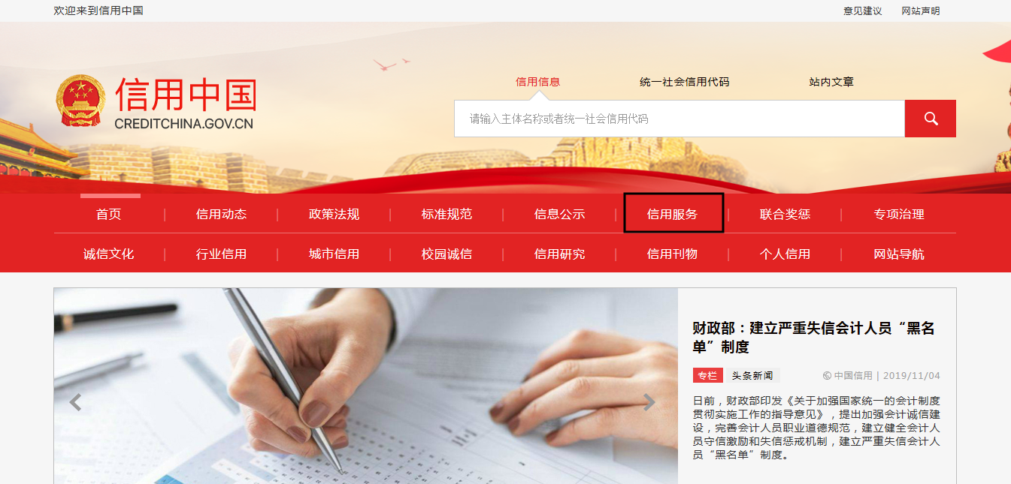
2、在以下页面中点击“失信被执行人”
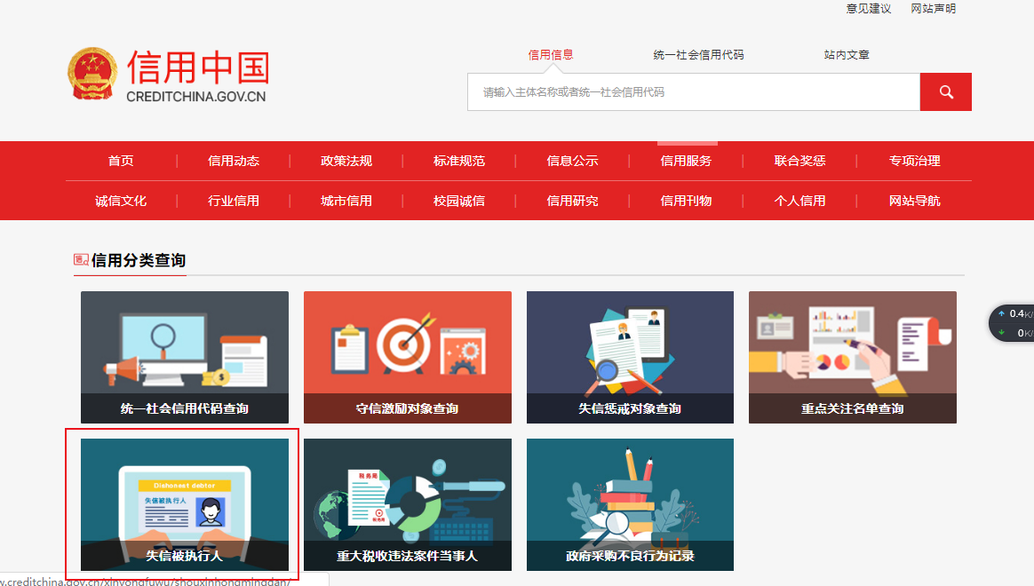

3、在弹出窗口进入链接网站，在查询窗口输入查询企业名称，将查询结果截图。
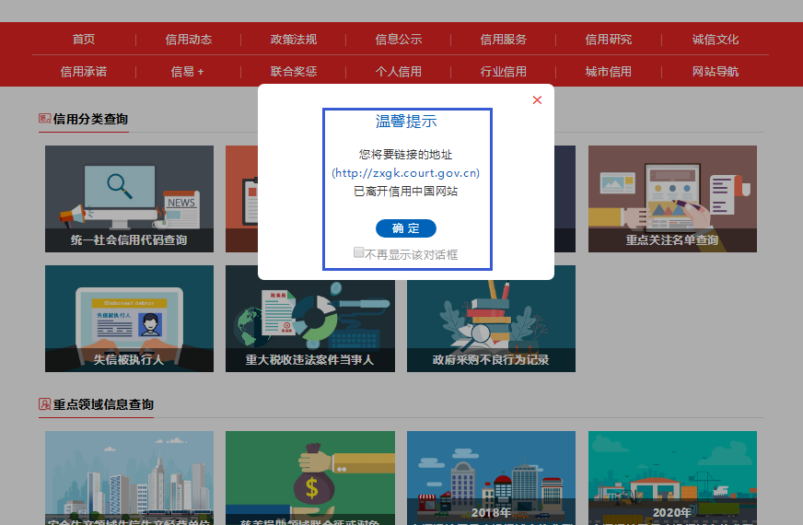
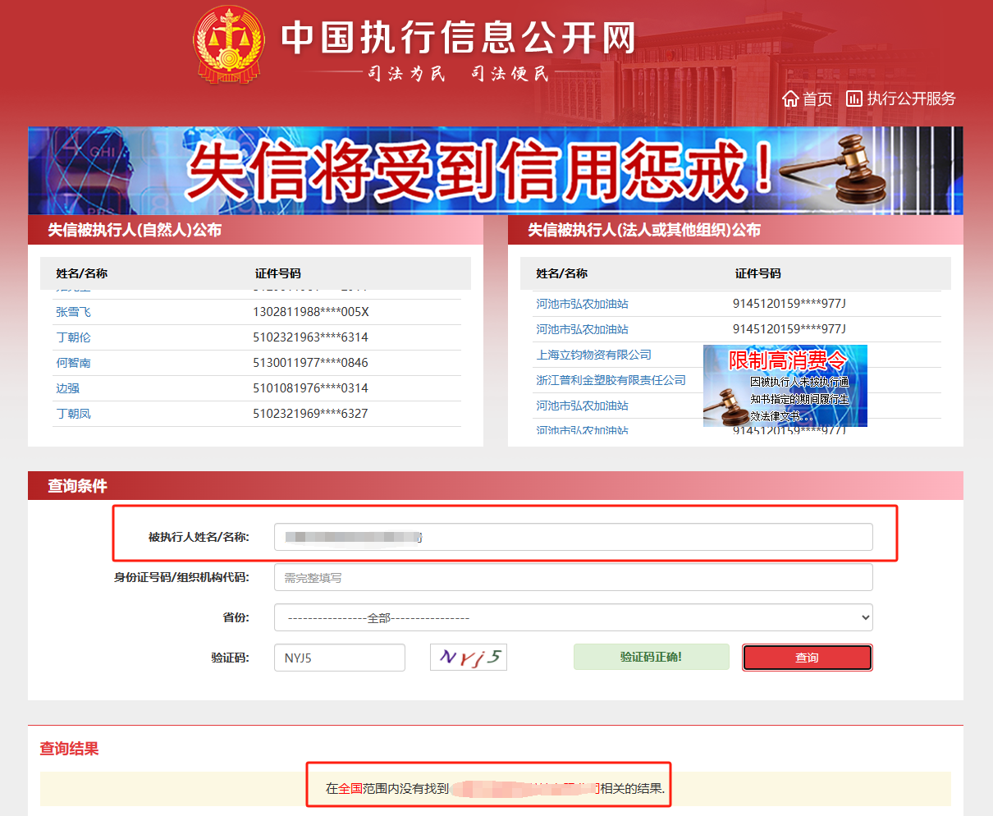

附件四：
“中国裁判文书网”（wenshu.court.gov.cn）站查询截图；
第1步：打开系统首页。
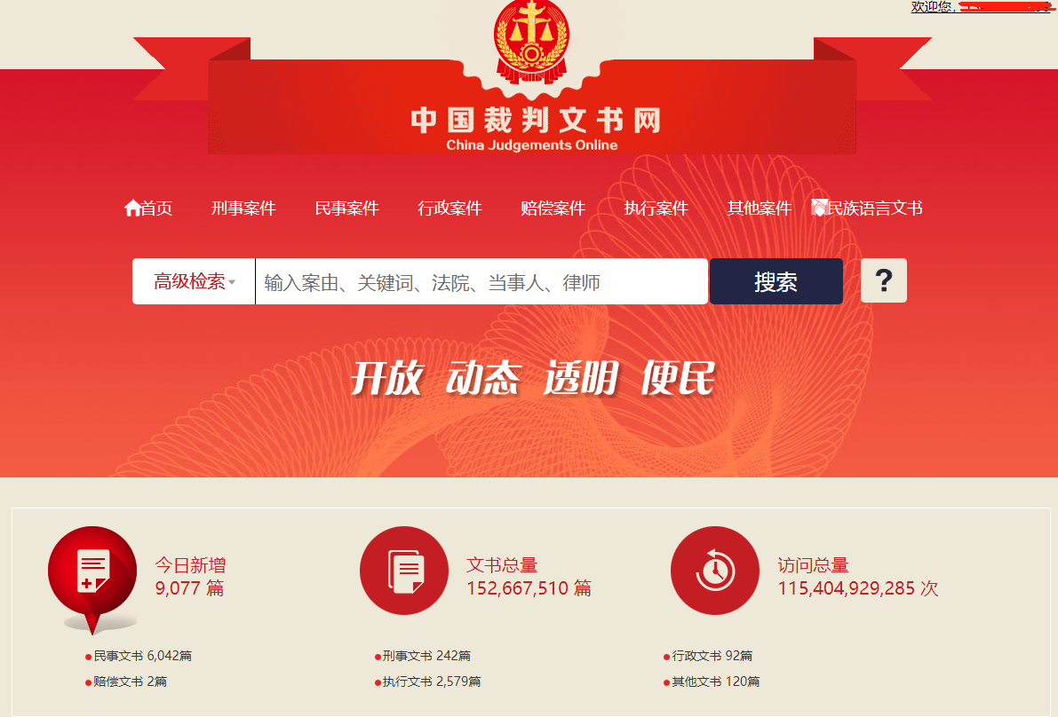

第2步：点击“高级检索”，“当事人”为供应商名称或供应商法定代表人，“全文”为“行贿罪”，“裁判日期”不得少于近三年（自单源直接采购文件发售之日起前三年，多于三年或不选裁判日期均可）。
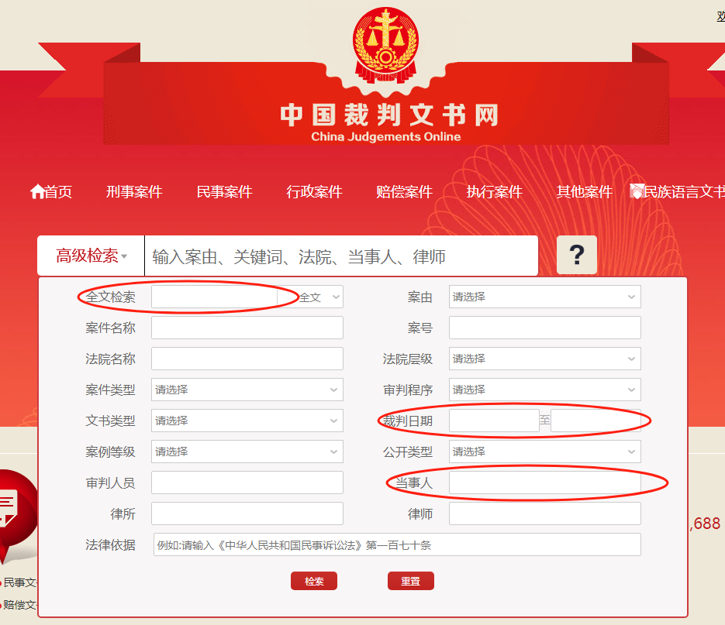

附件五：
国家企业信用信息公示系统网站截图
第1步：打开系统首页。
第2步：空白处输入供应商名称并点击“查询”。
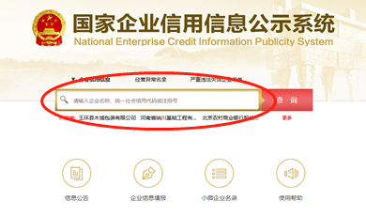
第3步：点击选择供应商名称。
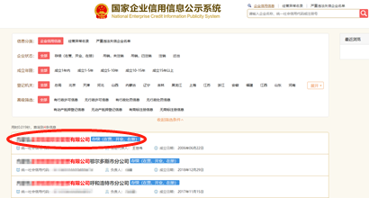

第4步：选择“列入经营异常名录信息”，截取当前页面，显示“暂无列入经营异常名录信息”，即可报名。
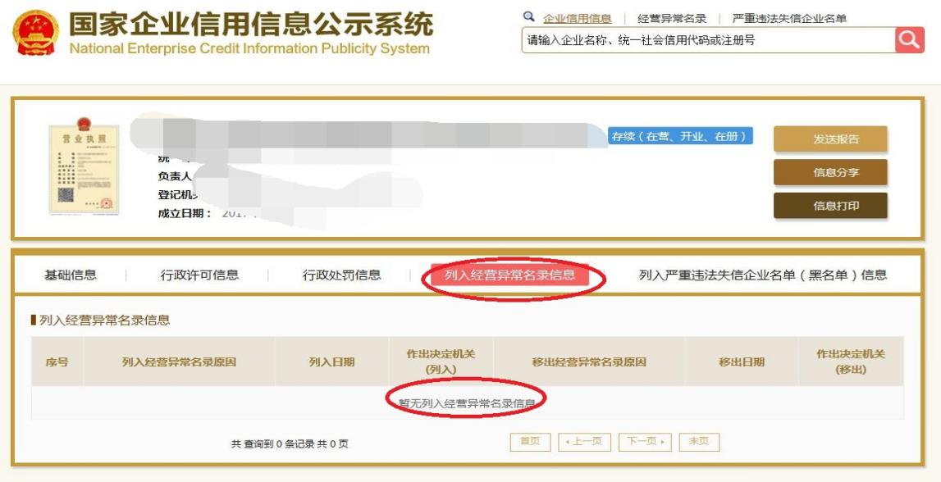
第5步：选择“列入严重违法失信企业名单（黑名单）信息”，截取当前页面，显示“暂无列入严重违法失信企业名单（黑名单）信息”即可报名。
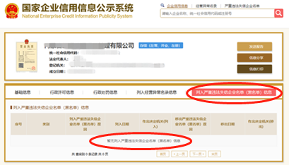
附件六：
响应真实性承诺书

致： （采购人）

我公司郑重承诺提交的报名审查资料及响应文件中提供所有资料等内容均真实有效，并对所提交的所有资料内容的真实性负责，如有不实，我公司自愿承担由此引发的所有责任及接受相应的处罚。

供应商： （盖单位章）
______年_____月______日

